
用户需求文档
购房助手

1.小组成员分工表
成员信息 |  | 项目名 | 任务完成情况 |  |  | 贡献
学号 | 姓名 | 项目名 | 5月13日 | 5月14日 | 5月15日 | 贡献
0164617 | 陈强 | 购房助手 | 参与组织小组讨论探讨项目的任务分配 | 负责用例描述的完成 | 进行汇总修改 | 20%
0164628 | 于祥 | 购房助手 | 参与组织小组讨论探讨项目的任务分配 | 负责用例描述的完成。 | 进行汇总修改 | 20%
0164652 | 彭子彬 | 购房助手 | 参与组织小组讨论探讨项目的任务分配 | 负责用例描述的完成 | 进行汇总修改 | 20%
0164637 | 蔡志斌 | 购房助手 | 参与组织小组讨论探讨项目的任务分配 | 负责前言的撰写 | 进行汇总修改 | 20%
0164639 | 胡晓平 | 购房助手 | 参与组织小组讨论探讨项目的任务分配 | 负责用例图的实现 | 进行汇总修改 | 20%

2.版本信息表

日期 | 版本号
2018/05/15 | 1.0
2018

目录
1前言 2
1.1编写目的 2
1.2背景和内容概述 2
1.3文档约束和定义 3
1.3.1约束 3
1.3.2定义 3
1.4文档约定 3
1.5组织结构 3
1.6参考文献 3
2用例图 4
2.1用例图 4
2.2用户用例图 6
2.3管理员用例图 7
3用例描述 7
3.1管理员用例描述 7
3.2售房者用例描述 8
3.3购房者用例描述 9
3.4登录注册用例描述 10
附录 12

1前言

1.1编写目的
明确购房助手的范围和定义，确立用户需求，界定购房助手系统实现功能的范围。使开发组能更好的了解整个开发周期，确立并分配每个阶段的任务，把握好整体进度，防止因为需求分析不明确而造成项目反复修改，甚至失败的问题。通过项目需求文档，更好的与客户交流，确认项目是否满足客户要求。

1.2背景和内容概述
在当前买房市场庞大的背景下，挑选合适的住房需要耗费大量时间，买房业务相对繁琐，开发一款购房助手，能在买家和卖家之间搭起桥梁，更好的满足市场需求，同时节约了不少时间，使买房变得更为方便。在当代买房需求旺盛的情况下，购房助手的受众群体相当庞大，尤其在未买房的中青年群体中有广大的市场。该软件应用于买房市场及其相关的买房业务。该项目涉及卖房群体，卖房群体，以及部分提供房贷服务的银行。

1.3文档约束和定义

1.3.1约束
- 使用SQL数据库
- 由java语言编程
- 只在安卓系统运行
- 只针对部分地区实行数据采集和导入，在小范围地区进行试用
- 软件只面向18岁以上，并落实身份信息的人群使用。
- 软件交易遵守法律
- 用户模块只能查看信息，且受到管理员模块控制
- 售房信息由售房者修改，管理员不能擅自修改数据库

1.3.2定义

1.4文档约定
文档规范，表达清晰即可。

1.5组织结构
组长负责整个项目的实施与分工，3位组员编写主要代码，1位负责测试，项目模块分割和具体细节共同讨论。

1.6参考文献
【1】梁勇 java语言程序设计
【2】Rajib Mall 软件工程基础
【3】王珊 数据库系统概论

2用例图

2.1用例图
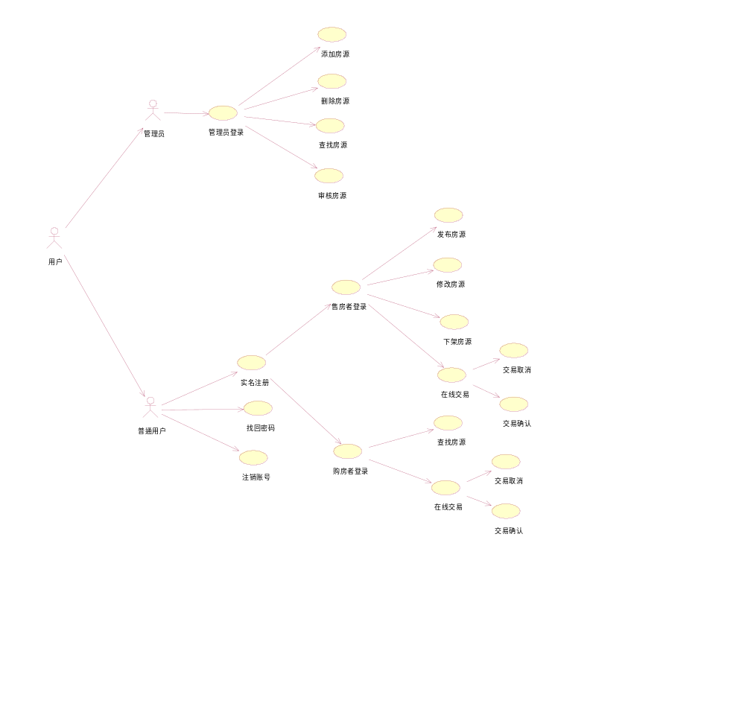

2.2用户用例图
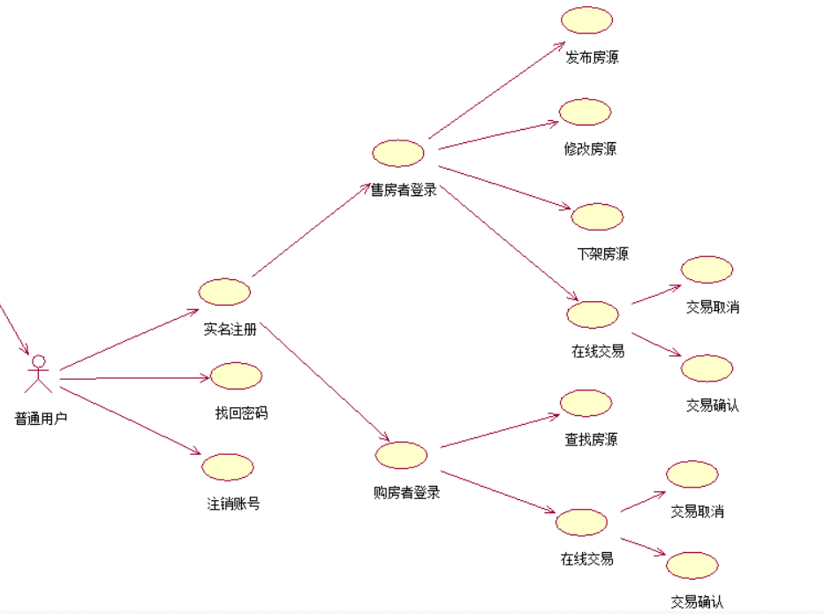

2.3管理员用例图
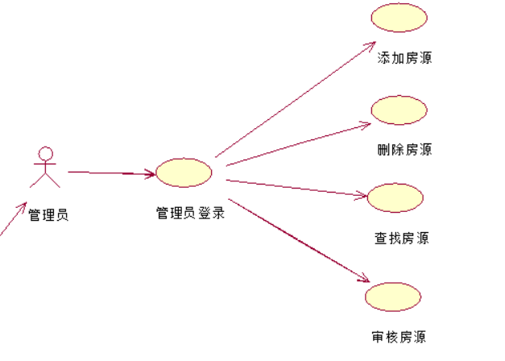

3用例描述

3.1管理员用例描述
3.1管理员房源用例描述
ID | 3.1 | 名称 | 房源管理 | 优先级 | 高
参与者及目标 | 管理员，目标是处理房源有关的问题
触发条件 | app中关于房源的问题
前置条件 | 管理员登陆
后置条件 | 无
正常流程 | - 管理员输入账号密码登入  - 系统显示账号相关信息  - 管理员进行添加房源、删除房源、查找房源、审核房源  - 系统记录相关房源信息  - 更新至系统数据库  - 管理员登出
扩展流程 | 系统更新房源，管理员进一步确定
业务规则 | 管理员进行房源管理后应及时将信息传递给购房者
特殊需求 | 无

3.2售房者用例描述
3.2.1售房者发布房源用例描述
ID | 3.2.1 | 名称 | 发布房源 | 优先级 | 高
参与者及目标 | 售房者，目标是发布自己的房产信息
触发条件 | 用户登录并点击发布房源
前置条件 | 售房者登录
后置条件 | 房产信息发布成功
正常流程 | - 用户输入账号密码  - 系统显示账号相关信息  - 发布房产信息  - 系统记录显示相关信息  - 更新至系统数据库
扩展流程 | - 售房者也可以买房  - 发布房产信息需要经过管理员审批
业务规则 | 无
特殊需求 | 无
3.2.2售房者修改房源用例描述
ID | 3.2.2 | 名称 | 修改房源 | 优先级 | 高
参与者及目标 | 售房者，目标是修改自己房产信息
触发条件 | 用户登录并点击修改房源
前置条件 | 售房者登录
后置条件 | 房产信息修改成功
正常流程 | 1.用户输入账号密码  2.系统显示账号相关信息  3.修改房产信息  4.系统记录显示相关信息  5.更新至系统数据库
扩展流程 | 无
业务规则 | 无
特殊需求 | 无
3.2.3售房者下架房源用例描述
ID | 3.2.3 | 名称 | 下架房源 | 优先级 | 高
参与者及目标 | 售房者，目标是下架自己房产信息
触发条件 | 用户登录并点击下架房源
前置条件 | 售房者登录
后置条件 | 房产信息下架成功
正常流程 | 1.用户输入账号密码  2.系统显示账号相关信息  3.下架房产信息  4.系统记录显示相关信息  5.更新至系统数据库
扩展流程 | 无
业务规则 | 无
特殊需求 | 无
3.2.4售房者在线交易用例描述
ID | 3.2.4 | 名称 | 在线交易 | 优先级 | 高
参与者及目标 | 售房者，目标是与购房者交易房产
触发条件 | 用户登录并点击在线交易
前置条件 | 售房者登录
后置条件 | 房产交易成功并收钱成功
正常流程 | 1.用户输入账号密码  2.系统显示账号相关信息  3.售房者查看房产交易  4.系统确认并提示交易信息  5.售房者确认交易/取消交易  6.系统记录显示相关信息  7.更新至系统数据库
扩展流程 | 无
业务规则 | 无
特殊需求 | 无

3.3购房者用例描述
3.3.1购房者浏览房源用例描述
ID | 3.3.1 | 名称 | 浏览房产信息 | 优先级 | 高
参与者及目标 | 购房者，目标是了解房源相关信息
触发条件 | 购房者点击浏览房源
前置条件 | 购房者登录
后置条件 | 无
正常流程 | - 购房者点击浏览房源  - 系统显示推荐房源及房源分类  - 购房者选择分类  - 系统记录显示该分类下房源  - 购房者对房源进行浏览
扩展流程 | 购房者可以收藏需要关注的房源  - 系统记录所收藏房源信息  - 系统数据库更新信息
业务规则 | 无
特殊需求 | 浏览时需要全程在线
3.3.2购房者在线交易用例描述
ID | 3.3.2 | 名称 | 在线交易 | 优先级 | 高
参与者及目标 | 购房者，目标是与房主交易房产
触发条件 | 购房者点击交易房产
前置条件 | 购房者登录
后置条件 | 系统成功完成购房者与房主的财务转账
正常流程 | - 购房者点击房产信息  - 系统显示房主信息及房产价格  - 购房者选择交易该房产  - 系统提示确认交易  - 购房者确认交易/取消交易  - 确认交易后系统发送请求至房主，并提示购房者请求已提交  - 房主接受请求后用户自行与房主办理相关手续及移交购房款
扩展流程 | 确认交易成功后系统更新房源信息，下架已交易房源
业务规则 | 取消交易后半小时内不能重复提交同一房源申请
特殊需求 | 无

3.4登录注册用例描述
3.4.1登录用例描述
ID | 3.4.1 | 名称 | 登录 | 优先级 | 高
参与者及目标 | 房主，购房者，目标是登录APP以使用全部功能
触发条件 | 使用者打开APP
前置条件 | 使用者已安装有本APP
后置条件 | 无
正常流程 | - APP打开后，系统显示两条登录渠道  - 使用者选择登录渠道  - 系统显示登录界面  - 用户输入账号密码  - 系统验证用户信息正确性  - 正确后进入APP首页，错误提示重新输入并回到步骤4
扩展流程 | 无
业务规则 | 用户密码错误达三次以后需等待一段时间才能重新登录
特殊需求 | 无
3.4.2注册用例描述
ID | 3.4.2 | 名称 | 注册 | 优先级 | 高
参与者及目标 | 购房者，房主，目标是为了申请一个账号以使用本APP
触发条件 | APP使用者点击注册账号
前置条件 | 无
后置条件 | 无
正常流程 | - 系统显示两条注册渠道  - 使用者根据自身需求选择注册购房者或房主  - 系统显示相应注册页面  - 使用者填写相关信息，完成后点击提交  - 系统提示重复密码  - 使用者输入正确的密码  - 系统验证两次密码一致性  - 密码一致，系统提示注册成功
扩展流程 | 注册成功后系统将使用者信息保存，并更新系统数据库
业务规则 | 无
特殊需求 | 无

附录

